**Отчет: по выполнению практики 2**

**Тема: «Упражнения по языку запросов в 1С 8.3: любимые цвета»**

По специальности:

**09.02.07. Информационные системы и программирование**

по дисциплине:

**ОП.04 Основы алгоритмизации и программирования 1С**

Упражнение 2.1

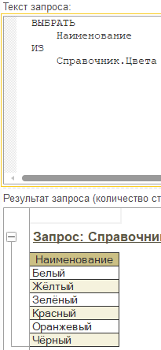**Задание:** Напишите запрос, который выводит все названия цветов.

Задание 2.2

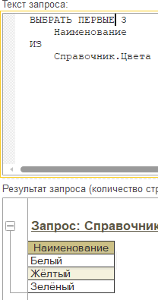**Задание:** Напишите запрос, который выводит только первые три цвета.

Задание 2.3

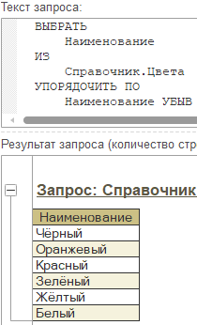**Задание:** Напишите запрос, который выводит все цвета, упорядоченные в обратном алфавитному порядке.

Задание 2.4

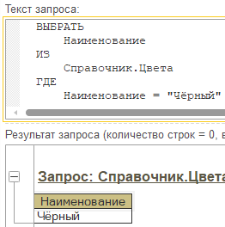**Задание:** Напишите запрос, который выводит только чёрный цвет.

Задание 2.5

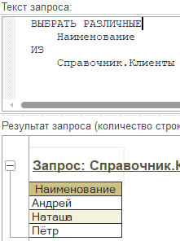**Задание:** Напишите запрос, который выводит имена клиентов без повторений.

Задание 2.6

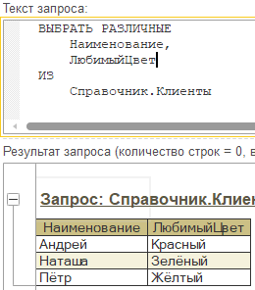**Задание:** Напишите запрос, который выводит всех клиентов и их любимые цвета.

Задание 2.7

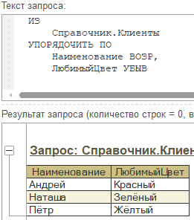**Задание:** Напишите запрос, которые выводит клиентов и их любимые цвета. Причем строки должны быть упорядочены по именам клиентов по алфавиту, а затем по цветам в порядке обратном алфавитному.

Задание 2.8

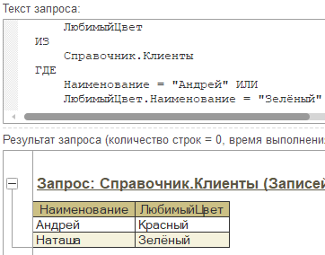**Задание:** Напишите запрос, который выводит клиентов с именем Андрей или тех, у кого любимый цвет Зелёный.